# **Manajemen Kualitas Perangkat Lunak (TIF5603)**



**Software Configuration Management Preneur Academy**

**Oleh:**

**Yoga Bayuwandana NIM. E41181231**

**Muhammad Arif Annaili Fitrawan NIM. E41181232**

**Mohammad Ainun Ardiansyah NIM. E41181335**

**Mustika Khoiri NIM. E41181630**

**Bayu Agil Prananda NIM. E41181645**

**Program Studi Teknik Informatika**

**Jurusan Teknologi Informasi**

**Politeknik Negeri Jember**

**2020**

# **Daftar Isi**

Halaman Sampul i

Daftar Isi ii

Pendahuluan 3

Dasar Teori 4

Pemecahan Masalah 7

Kesimpulan 9

Daftar Pustaka 10

# **Pendahuluan**

Dunia pendidikan telah menjadi kebutuhan primer bagi seluruh manusia, baik pendidikan yang diperoleh dari tempat yang formal maupun nonformal. Pendidikan merupakan wahanan untuk mengembangkan dan meningkatkan kualitas sumber daya manusia, sehingga pendidikan memegang pernanan yang penting dalam kehidupan berbangsa dan bernegara. Salah satu unsur yang sangat penting dalam pendidikan adalah pembelajaran. Dalam kegiatan pembelajaran terdapat berbagai strategi dan metode yang dapat digunakan sesuai dengan kondisi yang sedang berlangsung. Saat ini perkembangan teknologi sudah mulai menampakkan peran dan fungsinya di dalam dunia pendidikan. Penerapan teknologi untuk menunjang proses pendidikan menjadi sangat dibutuhkan terutama dalam proses manajemen kegiatan pendidikan. Penerapan teknologi di bidang pendidikan yang saat ini banyak digunakan dan masih terus dikembangkan adalah *Learning Management System* (LMS).

Preneur Academy (PA) merupakan ruang edukasi, ekosistem, dan komunitas wirausaha (E2KWU) yang mendorong pemberdayaan potensi diri untuk memberi manfaat pada lingkungannya melalui kegiatan kewirausahaan yang berkelanjutan. Permasahalan yang dihadapi oleh Preneur Academy (PA) adalah dalam hal manajemen kegiatan yang masih dilakukan secara manual yang menghambat produktivitas kegiatan tersebut. Sehingga tujuan dari pembangunan LMS Preneur Academy adalah untuk memudahkan pengajar dalam memanajemen kegiatan dan memudahkan peserta dalam mengikuti seluruh kegiatan. LMS Preneur Academy diharapkan dalam meningkatkan produktivitas kegiatan Preneur Academy.

# **Dasar Teori**

LMS adalah singkatan dari *Learning Management System* (Sistem Manajemen Pembelajaran) adalah istilah global untuk sistem komputer yang dikembangkan secara khusus untuk mengelola kursus online, mendistribusikan materi pelajaran dan memungkinkan kolaborasi antara siswa dan guru. LMS akan memungkinkan Anda mengelola setiap aspek kursus, mulai dari pendaftaran siswa hingga penyimpanan hasil tes, dan juga memungkinkan Anda menerima tugas secara digital dan tetap berhubungan dengan siswa Anda. Inti dari pengertian LMS merupakan tulang punggung sebagian besar aktivitas *e-learning*.

Kewirausahaan sosial, sebuah istilah yang pertama kali digunakan dalam literatur pada tahun 1953 oleh Howard Bowen dalam bukunya yang berjudul Social Responsibilities of the Businessman, itu merupakan bentuk kewirausahaan yang altruistik yang berfokus pada pengaruh perubahan sosial positif dengan menggunakan sumber daya yang tersedia untuk masyarakat. Tidak seperti badan amal, individu dan organisasi yang terlibat dalam kewirausahaan sosial biasanya membuat model bisnis yang mandiri, dengan sedikit atau tanpa ketergantungan pada hibah dan bantuan. Ini secara alami menimbulkan serangkaian tantangan yang sangat unik bagi mereka yang menjelajah kewirausahaan sosial.

*Software Configuration Management* (SCM), sering disebut juga Manajemen Perubahan (*Change Management*) adalah serangkaian kegiatan yang dirancang untuk mengelola perubahan dengan mengidentifikasi produk/hasil kerja yang kemungkinan besar akan mengalami perubahan, membuat hubungan di antara mereka, menentukan mekanisme untuk mengelola berbagai versi produk kerja tersebut, mengendalikan perubahan yang terjadi, dan mengaudit dan melaporkan perubahan yang dilakukan. SCM diperlukan untuk mengendalikan perubahan yang terjadi dalam pengerjaan proyek untuk menjaga kualitas suatu perangkat lunak (*software*). SCM (*Software Configuration Management*) *Repository* adalah sekumpulan mekanisme dan struktur data yang mengijinkan tim *software* untuk mengatur perubahan dalam cara yang efektif. SCM *Repository* menjalankan fungsi-fungsi berikut:

1. Integritas Data (*Data Integrity*)
2. Berbagi Informasi (*Information Sharing*)
3. Intergrasi Alat (*Tool Integration*)
4. Integrasi Data (*Data Integration)*
5. Penegakan Metodologi (*Methodology Enforcement*)
6. Standardisasi Dokumen (*Document Standardization*)

*Repository Feature* merupakan fitur-fitur yang dapat digunakan untuk melakukan fungsi dari pengaturan konfigurasi *software*. Berikut adalah beberapa *feature* dari SCM *Repository*:

1. *Versioning*, melakukan penyimpanan semua versi *software* untuk memungkinkan pengaturan secara efektif untuk produk yang akan dirilis dan untuk mengijinkan developer untuk kembali ke versi sebelumnya.
2. *Dependency Tracking and Change Management*, mengatur hubungan yang sangat beragam antar data elemen yang disimpan di dalamnya.
3. *Requirement Tracing*, menyediakan kemampuan untuk melakukan pelacakan semua perancangan dan konstruksi komponen yang dihasilkan dari proses spesifikasi *requirement*.
4. *Configuration Management*, menjaga *track* dari sekumpulan konfigurasi yang merepresentasikan milestone dari proyek tertentu.
5. *Audit Trails*, menetapkan informasi tambahan mengenai kapan, bagaimana, dan oleh siapa perubahan dibuat.

GitHub adalah sebuah aplikasi berbasis *website* dengan *Version Control System* (VCS) yang menyediakan layanan untuk menyimpan repository dengan gratis. *Respository* merupakan tempat yang dapat anda gunakan untuk menyimpan berbagai file berupa *source code*. Aplikasi ini termasuk sangat populer dan banyak digunakan termasuk oleh perusahaan-perusahaan besar skala gunia seperti Facebook, Google, dan Twitter. GitHub merupakan salah satu bentuk dari SCM *Repository*. GitHub membantu memanajemen seluruh perubahan dalam proses pengerjaan proyek. GitHub mendukung kerja dari SCM dengan mengendalikan perubahan yang terjadi dalam proses pengerjaan proyek. Hal tersebut dibuktikan dengan kemampuan fitur-fitur GitHub yang sesuai dengan SCM. Salah satu contohnya yaitu pada fitur *Versioning*. GitHub mendukung *versioning* suatu proyek yaitu dimana jika terdapat perubahan dari suatu bagian kerja atau dinamakan dengan prinsip berversi, GitHub membantu menjaga perubahan versi terbaru dengan tidak menghilangkan versi pekerjaan sebelumnya. Contoh lainnya terdapat pada fitur *Configuration Management* dan *Audit Trails*. Pada *Configuration Management*, GitHub membantu menjaga *track* dari keseluruhan konfigurasi atas perubahan dalam pengerjaan proyek. Dan hal tersebut juga berhubungan dengan *Audit Trails*, yaitu GitHub memberikan informasi terkait kapan, bagaimana, dan oleh siapa konfigurasi perubahan tersebut dibuat.

# **Pemecahan Masalah**

GitHub adalah manajemen proyek dan sistem versioning code sekaligus *platform* jaringan sosial yang dirancang khusus bagi para developer. GitHub dapat mendukung kerja dari *Software Configuration Management* dengan cara *commit* dari bagian kerja yang sudah dikerjakan. Dengan GitHub proses kerja menjadi lebih cepat karena setiap anggota tim dapat mengerjakan pekerjaannya yang sebelumnya sudah dibagi. GitHub juga mendukung sistem *versioning* yaitu jika ada perubahan dari suatu bagian kerja dapat dinamakan dengan prinsip berversi, dan tidak menghilangkan versi pekerjaan sebelumnya.

Salah satu fitur yang akan dijelaskan mengenai *Software Configuration Management* adalah fitur menu kelas di admin. Pertama membuat tampilan tentang tabel kelas pada commit ‘tabel, diskon, kelas, dan kategori kelas’. Lalu ada perubahan lagi yang menyatakan bahwa data kelas sudah tepat (*fix*), namun ternyata ketika dilakukan pengecekan kembali, terdapat perubahan lagi dari tampilan kelas yaitu v_kelas.php.

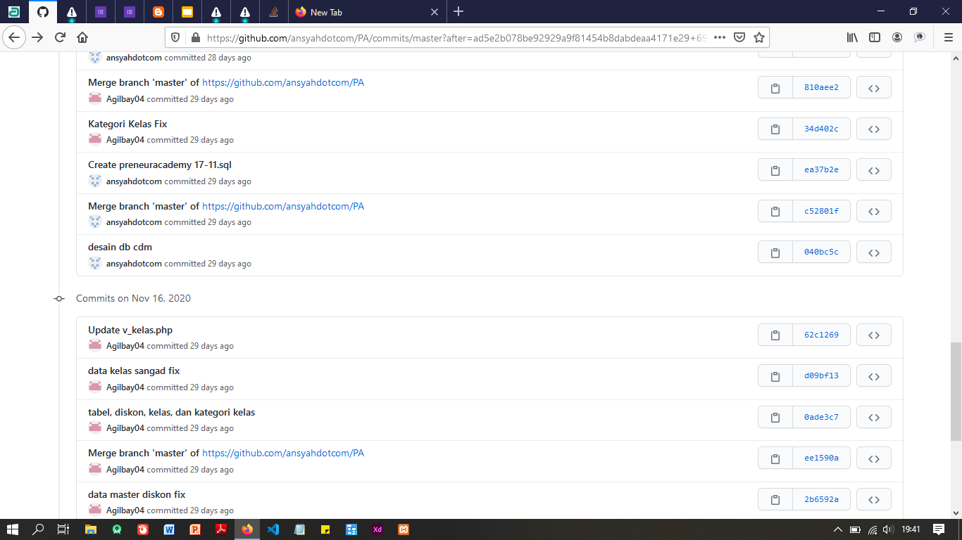

Pada tanggal 25 November 2020 terdapat perubahan lagi mengenai fitur cari kelas, dan pembagian tampilan kelas pada akun peserta.

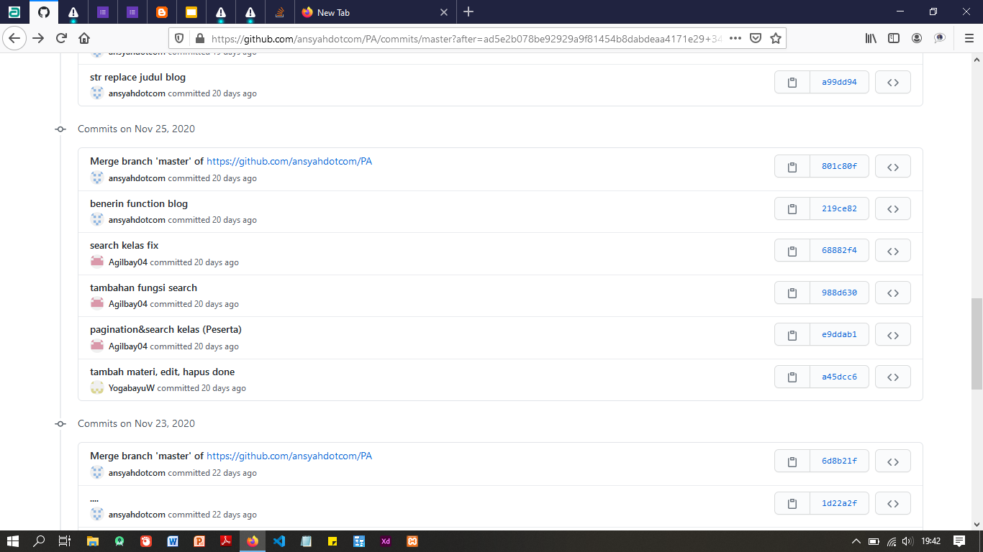

Selanjutnya pada akun peserta, terdapat perubahan pada tampilan kelas pada file v_myclass.php

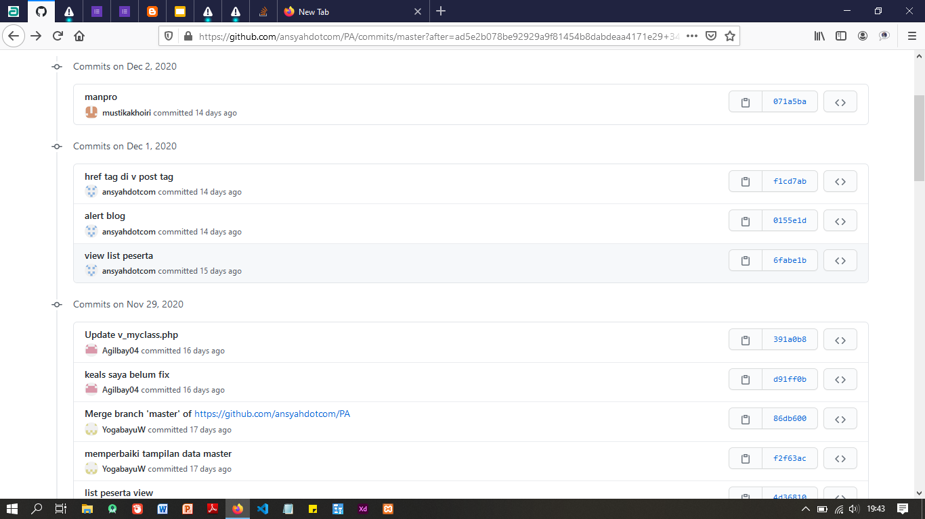

Pengecekan oleh anggota lain tentang fitur kelas dan ternyata ditemukan *bug*, telah disampaikan pada anggota tim yang mengerjakan dan telah diperbaiki pada *commit* ‘bug di data kelas done’.

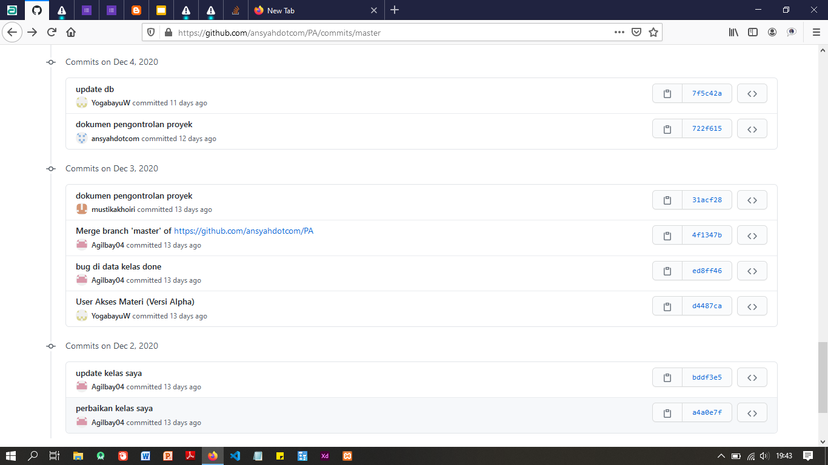

# **Kesimpulan**

*Software Configuration Management* (SCM) merupakan serangkaian yang diperlukan untuk mengendalikan perubahan yang terjadi dalam pengerjaan proyek untuk menjaga kualitas suatu perangkat lunak (*software*). Selain untuk mengendalikan perubahan, SCM juga dirancang untuk membuat hubungan di antara mereka, menentukan mekanisme untuk mengelola berbagai versi produk kerja tersebut, dan mengaudit dan melaporkan perubahan yang dilakukan. SCM bekerja dengan memanfaatkan seluruh fungsi dari fitur-fitur SCM *Repository*. Salah satu bentuk SCM *Repository* adalah GitHub. GitHub mendukung kerja dari SCM dengan mengendalikan perubahan yang terjadi dalam proses pengerjaan proyek. Hal tersebut dibuktikan dengan kemampuan fitur-fitur GitHub yang sesuai dengan SCM. Salah satu contohnya yaitu fitur *Versioning*. GitHub mendukung sistem *versioning* yaitu jika ada perubahan dari suatu bagian kerja dapat dinamakan dengan prinsip berversi, dan tidak menghilangkan versi pekerjaan sebelumnya.

# **Daftar Pustaka**

Managemen Konfigurasi Software. Dikutip pada 13 Desember 2020 dari:

<https://socs.binus.ac.id/2020/07/03/manajemen-konfigurasi-software/>

Apa itu LMS? Dikutip pada 13 Desember 2020 dari:

<https://www.studilmu.com/blogs/details/apa-itu-lms>

Apa Itu Kewirausahaan Sosial dan Tantangannya? Dikutip pada 13 Desember 2020 dari: <https://www.wartaekonomi.co.id/read209095/apa-itu-kewirausahaan-sosial-dan-tantangannya>

Mengenal Apa Itu GitHub dan Cara Menggunakannya. Dikutip pada 15 Desember 2020 dari: <https://qwords.com/blog/apa-itu-github/>